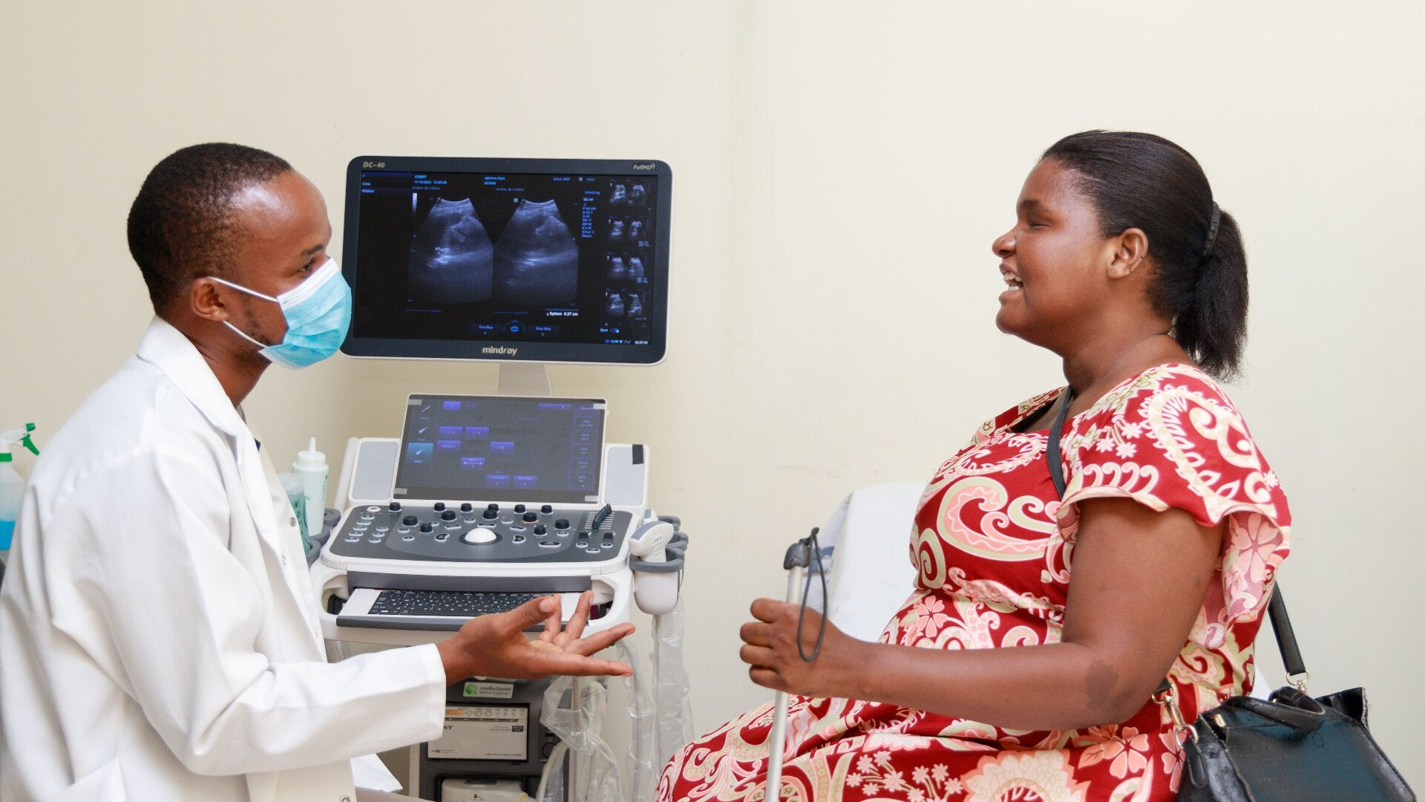
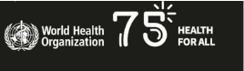

Na całym świecie prawo milionów ludzi do zdrowia jest coraz bardziej zagrożone.

Choroby i katastrofy są głównymi przyczynami śmierci i niepełnosprawności.

Konflikty niszczą życie, powodując śmierć, ból, głód i cierpienie psychiczne.

Spalanie paliw kopalnych powoduje jednocześnie kryzys klimatyczny i odbiera nam prawo do oddychania czystym powietrzem, a zanieczyszczenie powietrza w pomieszczeniach i na zewnątrz zabija życie co 5 sekund.

Rada WHO ds. Ekonomiki Zdrowia dla Wszystkich ustaliła, że ​​co najmniej 140 krajów uznaje w swoich konstytucjach zdrowie za prawo człowieka. Jednak kraje nie uchwalają i nie wdrażają w praktyce przepisów zapewniających swoim obywatelom prawo dostępu do usług zdrowotnych. Potwierdza to fakt, że w 2021 r. co najmniej 4,5 miliarda ludzi – ponad połowa światowej populacji – nie było w pełni objętych podstawowymi usługami zdrowotnymi.

Aby stawić czoła tego typu wyzwaniom, Światowy Dzień Zdrowia w 2024 r. brzmi: „Moje zdrowie, moje prawo”.

Tegoroczny temat został wybrany tak, aby bronić prawa każdego i wszędzie do dostępu do wysokiej jakości usług zdrowotnych, edukacji i informacji, a także bezpiecznej wody pitnej, czystego powietrza, dobrego odżywiania, wysokiej jakości mieszkań, godnych warunków pracy i środowiska oraz wolności od dyskryminacji.

https://www.who.int/news-room/events/detail/2024/04/07/default-calendar/world-health-day-2024-my-health-my-right

